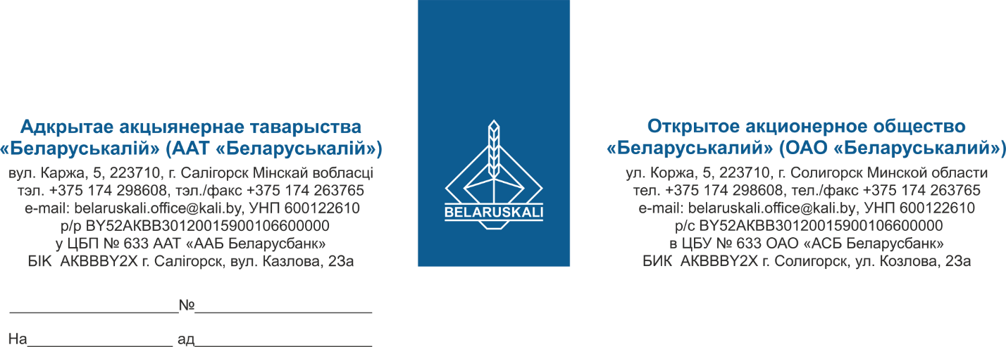
Руководителю предприятия

приглашение к участию
в процедуре закупки

ОАО «Беларуськалий» приглашает Вас принять участие в процедуре закупки путем изучения конъюнктуры рынка уплотнений для горно-шахтного и технологического оборудования, представленных в таблице:

№ лота | Наименование | К-во, шт.
1 | МАНЖЕТА 1,2 180*220*10 ГОСТ 8752-79 | 22
2 | МАНЖЕТА ТС 17,46*25,58*6,3 NBR | 8
3 | МАНЖЕТА ВОР 250*205-17/4 ГОСТ 6678-53 | 6
4 | МАНЖЕТА ВОР 500*540-35/4,5 ГОСТ 6678-53 | 6
5 | МАНЖЕТА ВОР 600*640-35/4,5 ГОСТ 6678-53 | 6
7 | О-КОЛЬЦО 230*5,7 NBR90 | 160

Технико-коммерческое предложение должно содержать:
- полное техническое описание предлагаемой продукции;
- цена за единицу, без НДС;
- наименование валюты ценового предложения: для резидентов Республики Беларусь белорусские рубли, для нерезидентов Республики Беларусь - валюта согласно законодательству страны участника процедуры;
- срок поставки: кратчайший срок после подписания договора;
- условия поставки: для резидентов ТС ЕАЭС – склад № 18 ОАО «Беларуськалий» (промышленная площадка 2 РУ), для нерезидентов ТС ЕАЭС – DAP Солигорск;
- гарантийный срок: не менее 12 месяцев с даты поставки;
- условия оплаты (допускается оплата по факту поставки товара на склад Покупателя / выпуска для внутреннего потребления в течение не менее 45 календарных дней);
- информацию о производителе и стране происхождения товара;
- срок действия предложения: не менее 30 календарных дней.
Также, просим предоставить экономические расчеты уровня отпускных цен (тарифов) / уровень плановой рентабельности (наценки, надбавки) на предлагаемый товар.
Ваше предложение просим направить в наш адрес по e-mail: mto@kali.by, не позднее 15-00 часов 25.07.2025.

С уважением,
Зам. начальника управления МТО Г.А. Кущ

Шухто Ирина
80174298694

